- 采购内容：院内绿化项目
- 采购要求：
名称 | 技术要求 | 预计采购数量 | 供应商资格要求
黄杨 | 修剪后高30Cm，25株/㎡ | 295㎡ | 1、在中国境内注册，具有独立法人资格并满足询价要求供货能力的供应商；  2、供应商须具备有效期内的营业执照；  3、本项目不接受同一供应商多个方案报价，不接受联合体报价；  4、成交公司需提供加盖公章的营业执照。  5、控制总价41385.00元，超过控制总价视为无效报价。
石楠 | 修剪后高30Cm，25株/㎡ | 16㎡
冬青球 | 冠幅≥1m，修剪后高1m，独球 | 1棵
石楠球 | 冠幅≥1m，修剪后高1m，独球 | 1棵
黄杨球 | 冠幅≥1m，修剪后高1m，独球 | 1棵
连翘球 | 冠幅≥0.8m，修剪后高0.8m，独球 | 2棵
冬青球 | 冠幅≥0.8m，修剪后高0.8m，独球 | 2棵
石楠球 | 冠幅≥0.8m，修剪后高0.8m，独球 | 2棵
木瓜树 | 地径5-6cm,高度≥1.5m | 2棵
玉兰树 | 地径5-6cm,高度≥1.5m | 2棵
宽叶麦冬 | 35株/㎡ | 150㎡
整地 |  | 650㎡
垃圾 |  | 3车
肥料 |  | 10袋
维保
三、供应商注意事项：
1.供应商提供纸质报价单一份（必须密封现场递交），报价单提交后不予退还。（本次采购不接受同一供应商多个方案报价及联合体报价）
2.响应文件递交截止时间： 2022年04月15日14:00
3.采购会议时间： 2022年04月15日14:00
4.采购会议地点： 寿光市中医医院设备科
5.联系人: 马先生（电话：13562635239）
张先生（电话：17865621532）
6.本次采购采用现场唱标的形式，均以人民币报价，一轮报价，报价金额应包含货物供货（包装运输、装卸、货物就位）、安装、培训、各种辅助材料、税费、货物质保、服务人员差旅、检测检验、货物售后服务承诺范围内的服务等所有费用。
*7.评审原则：符合采购需求、质量服务相等且报价最低。
附件：绿化图
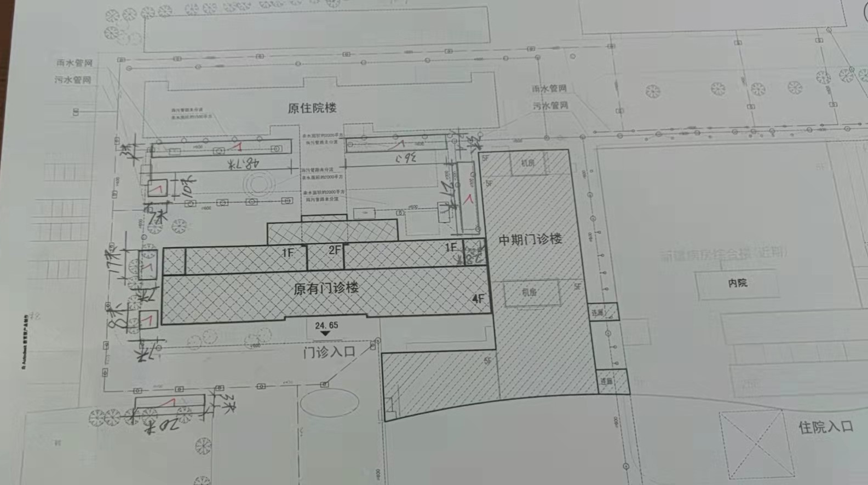

报价单
序号 | 采购项目 | 规格型号及  技术参数 | 计量  单位 | 采购  数量 | 预算单价  （元） | 预算金额  （元） | 备注
1 | 黄杨 | 修剪后高30Cm，25株/㎡ | ㎡ | 295
2 | 石楠 | 修剪后高30Cm，25株/㎡ | ㎡ | 16
3 | 冬青球 | 冠幅≥1m，修剪后高1m，独球 | 棵 | 1
4 | 石楠球 | 冠幅≥1m，修剪后高1m，独球 | 棵 | 1
5 | 黄杨球 | 冠幅≥1m，修剪后高1m，独球 | 棵 | 1
6 | 连翘球 | 冠幅≥0.8m，修剪后高0.8m，独球 | 棵 | 2
7 | 冬青球 | 冠幅≥0.8m，修剪后高0.8m，独球 | 棵 | 2
8 | 石楠球 | 冠幅≥0.8m，修剪后高0.8m，独球 | 棵 | 2
9 | 木瓜树 | 地径5-6cm,高度≥1.5m | 棵 | 2
10 | 玉兰树 | 地径5-6cm,高度≥1.5m | 棵 | 2
11 | 宽叶麦冬 | 35株/㎡ | ㎡ | 150
12 | 整地 |  | ㎡ | 650
13 | 垃圾 |  | 车 | 3
14 | 肥料 |  | 袋 | 10
15 | 税费、维保
合计
备注:以上价格为全费用价格，结算时按实际工程量结算。
- 绿化包含场地平整、补土、微型地造型、垃圾清理、施肥、苗木种植、给水等所有内容；
- 种植土不少于25%的营养土混合搅拌，土壤松软无杂质，竣工后两年内确保苗木全部成活；
- 养护期为二年，期间承包单位负责修剪、管理养护及药、肥费用等，保证景观效果。

公司名称：(盖章)
授权代表：
联系电话：
日期：

